# Практика номер 8

**Налбуш Адриан**

# Работа с Git

Изображение выглядит как текст, электроника, снимок экрана, Шрифт

Контент, сгенерированный ИИ, может содержать ошибки.

Индексация и коммит 3 файлов



Создание ветки testing

Изображение выглядит как текст, снимок экрана, Шрифт

Контент, сгенерированный ИИ, может содержать ошибки.

Переключение на ветку testing

Изображение выглядит как текст, снимок экрана, Шрифт, программное обеспечение

Контент, сгенерированный ИИ, может содержать ошибки.

Индексация и коммит файла test.rb

Изображение выглядит как текст, снимок экрана, Шрифт

Контент, сгенерированный ИИ, может содержать ошибки.

Переключение на ветку master

Изображение выглядит как текст, снимок экрана, Шрифт, программное обеспечение

Контент, сгенерированный ИИ, может содержать ошибки.

Еще индексация и коммит test.rb

Изображение выглядит как текст, снимок экрана, Шрифт

Контент, сгенерированный ИИ, может содержать ошибки.

Создание и переключение на ветку iss53

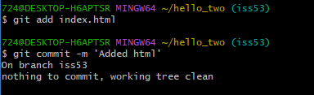

Индексация и коммит файла index.html

Изображение выглядит как текст, Шрифт, снимок экрана

Контент, сгенерированный ИИ, может содержать ошибки.

Переключение на ветку master

Изображение выглядит как текст, снимок экрана, Шрифт

Контент, сгенерированный ИИ, может содержать ошибки.

Индексация и коммит index.html на ветке hotfix

Изображение выглядит как текст, снимок экрана, Шрифт

Контент, сгенерированный ИИ, может содержать ошибки.

Переключение на ветку master и объединение с веткой hotfix

Изображение выглядит как текст, Шрифт, снимок экрана

Контент, сгенерированный ИИ, может содержать ошибки.

Удаление ветки hotfix

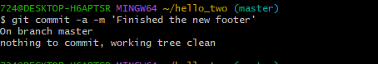

Индексация и коммит index.html на ветке iss53

Изображение выглядит как текст, снимок экрана, Шрифт

Контент, сгенерированный ИИ, может содержать ошибки.

Слияние веток

Изображение выглядит как текст, снимок экрана, Шрифт

Контент, сгенерированный ИИ, может содержать ошибки.

Удаление ветки iss53